**Лабораторна робота №7 Тема: Умовні знаки топографічних карт**

Місцеві предмети, контури та рельєф місцевості відображають на картах і планах спеціальними умовними знаками. Умовні знаки повинні передавати вид об’єкта (будівля, дорога та інше), деякі їхні кількісні та якісні характеристики (висоти і діаметр дерев, вид покриття доріг та інше), рельєф поверхні місцевості, а також визначити просторове місцезнаходження об’єктів.

Умовні знаки класифікують на позамасштабні, контурні, лінійні та пояснювальні.

*Позамасштабні**умовні знаки* застосовують для зображення об’єктів, невеликі розміри яких не дозволяють виразити їх у масштабі карти. Наприклад: дорожні покажчики, семафори, водозабірні колонки, свердловини та інше.

*Контурні (масштабні) умовні знаки* застосовуються для зображення об’єктів, що виражаються в масштабі карти або плану. Контур об’єкта викреслюється або суцільною лінією, якщо це об’єкт з чітко вираженою межею (будинок, лінія урізу води), або точковою (контур лісу, пасовища та інше). Порядок розміщення умовних знаків в середині контуру точно визначений і залежить від об’єкта.

*Лінійними умовними знаками* зображають витягнуті об’єкти, ширина яких не може бути виражена в масштабі карти або плану. Наприклад: дорога, лінії зв’язку та електропередач, їхнє планове положення фіксується положенням повздовжньої осі.

*Пояснювальні умовні знаки* використовують як додаткову характеристику об’єкта. Усі написи (висоти точок, назви населених пунктів та інше) розміщують паралельно горизонтальній лінії рамки карти, назву рік, озер паралельно до їх берегів.

Для більшої наочності і кращого читання карти і плани виготовляють різнокольоровими. Ріки, ширина яких показується в масштабі карти, озера, ставки зафарбовують в голубий колір, береги – в синій або зелений, зелені насадження – в зелений, у коричневий колір – рельєф; дороги – в рожевий або оранжевий; населені пункти – в рожевий і т.д.

Умовних знаків дуже багато. Тільки для зображення об’єктів і рельєфу на топографічних планах масштабу 1:1 000 їх більше ніж 400. Умовні знаки систематизовані і надруковані у вигляді спеціальних довідників як державні нормативні знаки. Усі виконавці топографо-геодезичних робіт зобов’язані дотримуватись чинних умовних знаків.

Вміння читати карту необхідно при користуванні нею. *Читати карту* – це значить розпізнавати і розуміти, що зображено умовними знаками, вміти описати інформацію про ситуацію та рельєф місцевості, їхні природні та технічні характеристики.

При вивченні карти кожен умовний знак необхідно розглядати не ізольовано, а у взаємозв’язку з іншими знаками з одночасним читанням рельєфу місцевості по горизонталях. Вивчення по карті ділянки місцевості і складання її географічного опису рекомендується робити в наступній послідовності.

При поверхневому огляді всієї ділянки встановлюють її географічне положення, загальний характер рельєфу, а тоді вже детально вивчають:

* пункти державної геодезичної мережі;
* характеристику рельєфу (рівнинний, горбистий, пересічений, гірський, лінії водо розділу та тальвегу, крутизну схилів та інше);
* гідрографію (ріки, озера, болота, струмки, канали та інше);
* рослинність (сільськогосподарські та земельні угіддя);
* населені пункти, промислові, енергетичні та сільськогосподарські об’єкти;
* шляхи сполучення та зв’язку (залізничні та автомобільні дороги, ґрунтові, польові дороги, лінії зв’язку та інше).

Для додаткових відомостей про окремі об’єкти і явища використовують підписи на картах, їх числові характеристики та інші спеціальні умовні знаки:

* власні назви населених пунктів, річок, лісів, урочищ та інше;
* числові показники (довжина, ширина та вантажопідйомність мостів, висота і товщина дерев у лісі, глибина рік та інше);
* знаки (порода дерев в лісі, кількість колій залізниць, напрямок і швидкість течії річки та інше).

***Приклад 1.*** Прочитати ситуацію по топографічній карті масштабу 1:10 000 (рис 7.1).

Рішення:

Пункти геодезичної основи на приведеній території відсутні. Висоти точок змінюються в межах від 140м до 155м, тобто перепад висот становить 15м.

З півдня на північний схід по території протікає річка Голуба. Обидва береги річки заболочені, низькі, відмітка урізу води –142м. На півночі з заходу на схід тече по прохідному болоті струмок Біличка. По південному краю болота проходить обрив висотою 1м. Живить річку джерело з відміткою 147м, в очеретяних заростях у літній період вона пересихає.

Південно-західний та північно-західний райони території покрито лісом з просіками шириною 4м. На півдні дерева висотою 15м, товщиною 0,25м, які розміщені на відстані одне від одного до 5м. Ліс північніше від хутору Білічі – березовий (висота дерев – 16 м, товщина стовбуру – 0,30м, відстань між деревами – 5м.

На правому березі р. Голуба на висоті 148,1м знаходиться невеликий сосновий гай, який на півдні переходить у рідколісся. Суцільні зарослі чагарнику мають місце в гирлі р. Голуба на лівому березі.

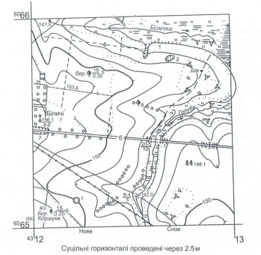

Рис.7.1. Фрагмент листа топографічної карти масштабу 1:10 000

Хутір Білічі розміщений в межах приведеного квадрату листа карти (кількість дворів – 7). На північ від фруктових садів знаходиться нежила та не вогнестійка будівля, тут же розміщена пасіка, а на півдні – колодязь з вітряним двигуном.

Від заходу на схід територію хутору перетинає покращена ґрунтова дорога, шириною проїжджої частини 6 м. При підході до хутору дорога проходить у виїмці глибиною 2м, у східній частині і при перетині річки Голуба – у насипу висотою 1м. Вздовж дороги в районі хутору Білічі висаджені лісозахисні насадження. На перетині дороги з річкою Голуба побудований дерев’яний міст довжиною 20м, шириною 5м, вантажопідйомністю 10т. Біля моста починається польова дорога, яка з’єднує ґрунтову дорогу з шосейною.

Другий дерев’яний міст довжиною 8м, шириною 4м і вантажопідйомністю 5т побудований через річку Голуба в місці перетину її ґрунтовою дорогою. Яка з’єднує м. Снов з хутором Білічі. По краю лісу Коршуки проходить ґрунтова дорога між смт. Нове та хутором Білічі.

**Завдання до лабораторної роботи**

**Завдання 1.** Зобразити умовними знаками: 3 геодезичних пункти; 2 знаки, що зображують промислові, сільськогосподарські або соціально-культурні об’єкти; 2 знаки сполучення і зображення рослинності і ґрунтів; 2 знаки, що зображують границі і огорожі; 2 знаки мостів і переправ; 2 знаки гідрографії; 2 знаки, що зображують рельєф.

**Завдання 2.** Викреслити умовними знаками для карти масштабу 1:25 000:

а) автомагістраль, електрифіковану залізницю, брід (глибиною 0,5м, грунт твердий), електростанцію, школу, лікарню, колодязь, вітряний млин, окреме дерево, пам’ятник, силосну башту, курган.

б) сарай, елеватор, фабрику з трубою, польову дорогу, покажчик доріг, дерев'яний міст (довжиною 50м, шириною 6м, вантажопідйомністю 5т), лісництво, дерев'яну греблю на річці, двохколійну залізницю зі станцією.

в) окремий двір, човновий перевіз, металевий міст (довжиною 120м, шириною 12м, вантажопідйомністю 10т), радіостанцію, тригонометричний пункт, метеостанцію, заасфальтовану дорогу, школу, дерево.

**Завдання 3.** В масштабі 1:10 000 зобразити схему ділянки місцевості розміром 1км², на якій повинні бути:

- річка шириною 90м, глибиною 2.5м, зі швидкістю течії 1,5м/с з піщаним дном;

- на лівому березі річки – шосе, покрите асфальтом шириною 12м, покриття – 8м, змішаний ліс, що переходить в рідколісся, чагарник, окремі дерева, населений пункт з вогнестійкими будовами і фабрика з трубою;

- на правому березі непрохідне болото з очеретом, що переходить в прохідне з трав'яною рослинністю, окремі кущі, стежка і польова дорога по краю болота, колодязь;

- лівий берег ріки горбистий з наявністю всіх типових форм рельєфу, берег річки обривистий, з ярами;

- правий берег рівнинний.

**Завдання 4.** Зробити загальний опис місцевості по карті (карта видається викладачем) з господарської точки зору.

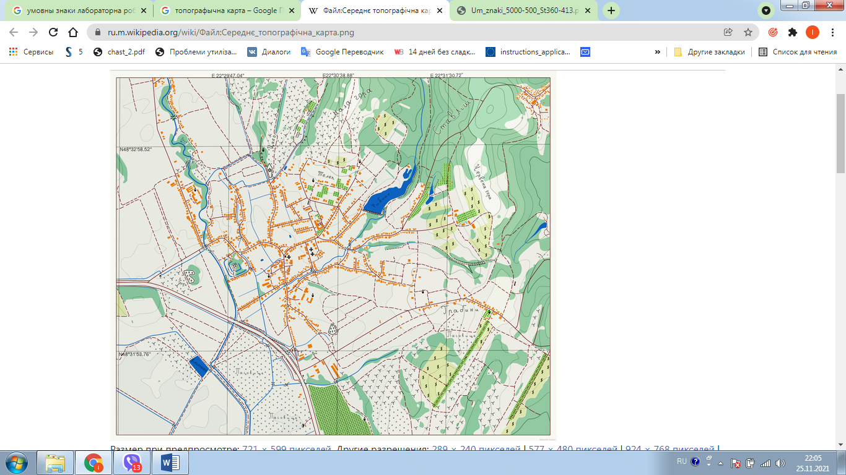

**Завдання 5.** Дати загальний гідрографічний опис карти (карта видається викладачем).

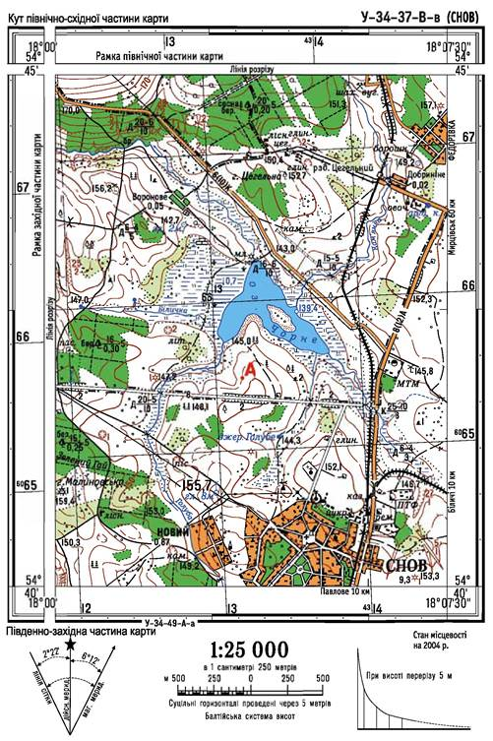

**Рекомендована література**

Геодезія. Частина перша: Підручник. з-тє вид., виправл. та доп. / [за заг. ред. Могильного С.Г. і Гавриленка Ю.М.]. – Донецьк: Технопарк ДонНТУ «УНІТЕХ», 2009. – 514 с.

Маслов А.В. Геодезия. Учебник / Маслов А.В., Гордєєв А.В., Батраков Ю.Г. – М.: Колос С, 2006. – 598 с.

Ратушняк Г.С. Топографія з основами картографії, Навчальний посібник, Центр навчальної літератури, 2003. – 208 с.

Сульдін В.О., Панасюк О.П. Лабораторні роботи з топографічними картами. – ОДАУ, 2000 р.

Умовні позначення для топографічних планів масштабів 1:5000, 1:2000, 1:1000, та 1:500, затверджено наказом Міністерства екології та природних ресурсів України від 03 серпня 2001 р., №295. – 232 с.